

Modul 2

FEB 326-Evidence-Based Practice Fisioterapi

Materi 2

Komponen Evidence-Based Practice Fisioterapi

Disusun Oleh

Wahyuddin

UNIVERSITAS ESA UNGGUL

2018

1. Pendahuluan

*Evidence-based practice* adalah salah satu komponen dalam praktik fisioterapi. Penerapan praktik yang didasarkan oleh adanya pembuktian terkini dengan tingkat kualitas tinggi akan berdampak kepada pelayanan yang efektif dan efisien. Hal ini dapat terjadi karena segala proses fisioterapi selalu didasari oleh bukti-bukti yang dapat dipertanggungjawabkan secara ilmiah

1. Kompetensi Dasar

Kompetensi dasar yang harus dimiliki oleh mahasiswa pada materi ini adalah pemahaman konsep *evidence-based practice* fisioterapi dan penerapannya dengan dasar biostatistik dan metodologi penelitian fisioterapi.

1. Kemampuan Akhir Yang Diharapkan

Setelah mempelajari materi ini, semua mahasiswa dan mahasiswi mampu menguraikan komponen evidence-based practice fisioterapi meliputi informasi riset klinis berkualitas tinggi, aspek profesional fisioterapi dan preferensi pasien.

1. Uraian Materi

*Evidence based practice* (EBP) fisioterapi adalah suatu metode dalam pengambilan keputusan klinis dan praktik fisioterapi yang mengintegrasikan riset saintifik terbaik dengan pengalaman klinis fisioterapis serta memperhatikan nilai-nilai unik yang terdapat pada setiap individu pasien. Gabungan ketiga komponen ini bertujuan untuk hasil terbaik terkait intervensi pada pasien.

Secara rinci komponen *evidence-based practice* fisioterapi dapat ditunjukkan pada gambar 1 berikut ini:

Gambar 1: Komponen Evidence-Based Practice Fisioterapi

Ketiga komponen *evidence-based practice* merupakan bagian penting dan menjadi pilar yang saling terkait antara satu komponen dengan komponen lain. Keterkaitan komponen-komponen tersebut akan berdampak kepada peningkatan pelayanan dalam arti secara spesifik akan berdampak pada optimalisasi *outcome* pelayanan pada pasien. Hal ini dapat digambarkan pada teori yang dikemukakan oleh Fetters L & Tilson J 2012 berikut ini:



Gambar 2: Kaitan Pilar Evidence Dengan Outcome Pelayanan Pada Pasien

(Fetters L & Tilson J 2012)

Terkait dengan beberapa model seperti *World Health Organization International Classification of Functioning, Disability and Health* (WHO-ICF) dan *the Rehabilitation Cycle and Clinical Reasoning Physical Therapists* (Edwards et al 2004) dapat dilihat posisi/peran EBP terhadap model-model tersebut seperti pada gambar 2 di bawah ini:

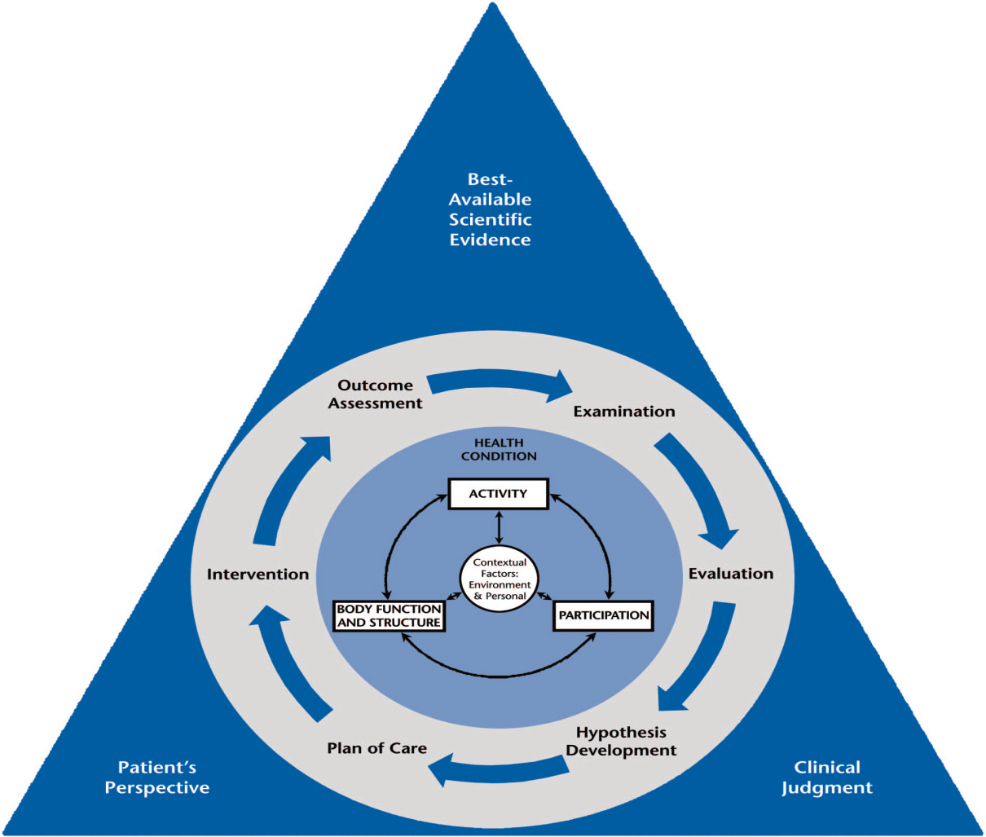

Gambar 2: Hubungan EBP dan model WHO-ICF dan the Rehabilitation Cycle and Clinical Reasoning Physical Therapists

1. Riset Klinis Berkualitas Tinggi

Beberapa hal yang perlu diperhatikan terkait pengaplikasian *evidence* dapat digambarkan sebagai berikut. *Evidence* yang digunakan adalah *evidence* terbaik yang tersedia, meliputi riset klinis berkualitas tinggi. Jika tidak terdapat riset klinis berkualitas tinggi seperti *systematic review* dan atau *meta-analysis*, maka seorang fisioterapis dapat menggunakan hasil penelitian yang kualitasnya lebih rendah seperti *randomized controlled trial, quasi experiment*, konsensus dan atau berdasarkan pengalaman klinis yang didapatkan selama ini (Bury & Mead 1998, Sackett et al 2000). Hal ini sesuai dengan teori yang dikemukakan oleh Rob Herbert et al pada tahun 2005 yang menekankan bahwa *evidence-based* fisioterapi adalah informasi yang didapatkan oleh fisioterapi melalui riset klinis yang relevan dan berkualitas tinggi

Untuk menilai kualitas riset yang dikategorikan sebagai riset klinis berkualitas tinggi beberapa hal yang perlu dipertimbangkan. Riset klinis adalah riset atau penelitian yang dilakukan pada pasien sebagai subjek penelitian. Hal ini mengindikasikan bahwa *setting* penelitian adalah setting klinis khususnya dalam periode waktu penelitian yang telah ditetapkan. Faktor lain adalah hasil pengetahuan yang didapatkan sebagai kesimpulan penelitian melalui suatu eksperimen dalam bentuk intervensi yang diberikan. Terkait standar emas penelitian klinis, maka telah ditetapkan dalam *bentuk randomized controlled trial.* Untuk mengkaji lebih jauh terkait penentuan kualitas dari studi-studi tersebut maka kemudian dilakukan pengujian kualitas dalam bentuk *systematic review* dan atau *meta-analysis.* Hasil penelitian merupakan kesimpulan yang dapat dipercaya dengan bisa yang rendah. Hal ini dapat dilakukan dengen berbagai cara misalnya dengan melakukan blinding, baik antara peneliti, subjek dan asesor yang terlibat secara langsung dalam proses penelitian. Dalam menghasilkan kesimpulan studi tersebut diharapkan dapat menjawab terkait relevansi pertanyaan-pertanyaan studi yang diajukan. Pertanyaan-pertanyaan studi tersebut akan berimplikasi pada disain studi.

Secara umum level kualitas *evidence-based practice* disajikan pada gambar 3 berikut ini:

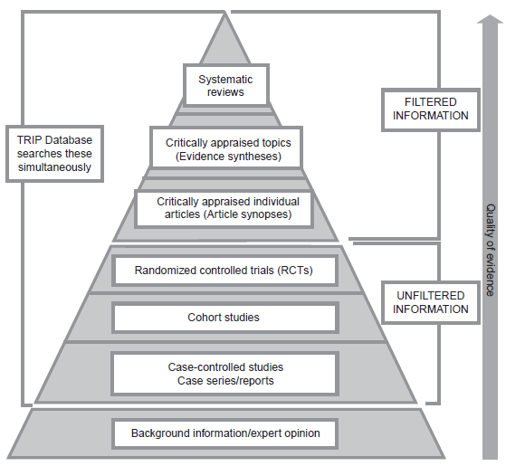

Gambar 3: Level Kualitas Evidence

Pendapat lain mengkategorikan kualitas *evidence-based practice* ke dalam level sebagai berikut:

1. Grade A: *randomized controlled trial, systematic review* dan *meta-analyses*.
2. Grade B: *Case-control, retrospective studies*, dan *uncontrolled studies*
3. Grade C: pernyataan konsensus, pedoman, kebiasaan praktis, dan opini dari para pakar yang kompeten.

Dari teori-teori terkait kualitas *evidence*, maka dapat disimpulkan bahwa semakin tinggi level *evidence* sangat dipengaruhi oleh kemampuan suatu studi untuk memfilter informasi-informasi terkait.

Terkait dimensi kualitas studi *randomized controlled trial, systematic-review* dan *meta-analysis*, maka komponen yang penting antara lain tingkat bias/deviasi yang rendah, hasil relevan terhadap praktik klinis fisioterapi serta presisi estimasi efek treatmen/intervensi yang diberikan.

Untuk mencegah terjadinya bias yang tinggi maka proses yang dilakukan pada studi *randomized controlled trial* meliputi pengacakan *(random allocation)* subjek pada masing-masing kelompok setelah penentuan kriteria-kriteria penelitian baik kriteria penerimaan/inklusi, dan kriteria penolakan/eksklusi. Langkah selanjutnya dilakukan proses *blinding* antara peneliti, subjek dan asesor sehingga tidak ada upaya sistematis yang bersifat subjektif untuk mempengaruhi hasil penelitian. Dan langkah terakhir adalah penentuan evaluasi/*follow-up outcome* baik yang bersifat efek sesaat *(immediate)* atau efek jangka panjang*/long-term).* Hal ini penting mengingat penentuan jangka waktu/periode penelitian dapat berdampak terhadap outcome. Terkait waktu tersebut pada proses patofisiologi akan mungkin terdapat perbaikan outcome yang terjadi sebagai hasil intervensi yang diberikan, dan kemungkinan lain dapat terjadi akibat proses natural yang terjadi secara fisiologis terkait waktu perbaikan jaringan pada kondisi-kondisi yang diteliti.

Pada studi *systematic review* dan atau *meta-analysis*, faktor yang mempengaruhi kualitas meliputi strategi pencarian artikel yang dipublikasikan sebelumnya. Faktor lain adalah asesmen kualitas trial dengan menggunakan standar/indikator untuk menyaring kualitas artikel yang menjadi rujukan.

Terkait relevansi *randomized controlled trial, systematic-review* dan *meta-analysis*, maka faktor-faktor yang mempengaruhi antara lain kualitas intervensi. Intervensi yang diberikan adalah intervensi yang diharapkan dapat memberikan pengetahuan baru kepada para fisioterapis. Intervensi tersebut dapat berupa intervensi baru yang belum pernah dilakukan kajian sebelumnya atau dapat juga berupa modifikasi intervensi lama dalam konteks sebagai kelompok intervensi atau kelompok kontrol. Untuk pemilihan kelompok intervensi/perlakuan pertimbangan tersebut harus benar-benar diaplikasikan. Sementara pada kelompok kontrol dapat berupa intervensi yang bersifat rutin atau intervensi tersebut merupakan standar emas/*gold standard* untuk penyakit-penyakit tertentu. Misalnya intervensi latihan stabilisasi pada kondisi nyeri punggung bawah kronis. Untuk menilai kualitas intervensi, maka diharapkan intervensi yang dibandingkan dengan standar tersebut dapat memberi manfaat yang lebih besar pada pasien

Faktor lain adalah pasien sebagai sampel pada suatu penelitian. Untuk memastikan aspek generalisasi hasil penelitian terhadap populasi, maka penentuan kriteria penelitian menjadi faktor yang sangat penting. Adapun kriteria-kriteria tersebut meliputi kriteria penerimaan, penolakan dan pengguguran. Kriteria-kriteria tersebut diharapkan dapat menjadi saringan dari populasi ke populasi terjangkau dan akhirnya menjadi sampel dalam suatu penelitian. Sehingga sampel dalam penelitian tersebut dapat merepresentasikan populasi yang berdampak kepada kemampuan hasil penelitian untuk dapat digeneralisir terhadap populasi yang bersangkutan.

Relevansi yang berikut adalah *outcomes*. Faktor ini dapat dipengaruhi oleh beberapa komponen seperti *validity. Validity* adalah kemampuan suatu alat ukur untuk mengukur sesuai dengan apa yang diukur. Misalnya untuk mengukur berat emas maka harus menggunakan timbangan emas. Penggunaan timbangan model lain seperti penggunaan timbangan buah akan berdampak kepada tidak validnya hasil pengukuran tersebut.

Faktor lain adalah *reproducibility* atau konsistensi dari suatu hasil pengukuran berupa *reliability dan agreement.* Hal ini mengindikasikan bahwa suatu alat ukur harus mempunyai tingkat konsistensi yang tinggi baik karena adanya perbedaan jumlah pengukur atau waktu pengukuran. Suatu alat ukur juga harus mempunyai perubahan nilai minimal yang bermakna secara klinis yang dikenal sebagai *minimally clinically important change (MCIC).* Dengan nilai minimal tersebut diharapkan tidak hanya melihat indikator signifikan/tidak secara statistik, tetapi juga mempertimbangkan relevansi secara klinis terkait kesimpulan penelitian. Misalnya pada studi yang membandingkan antara kelompok perlakuan dan kelompok kontrol. Terkait pemilihan alat ukur sejenis, faktor *responsiveness* menjadi salah satu indikator*.* Faktor ini menekankan kepada kemampuan untuk merespon terkait hasil pengukuran *outcome* seiring dengan proses patofisiologi penyakit. Alat ukur yang baik mampu merespon perubahan dari fase akut, sub akut sampai fase kronis.

Sebagai studi yang dikategorikan berkualitas paling tinggi, keterkaitan antara systematic review dan meta-analysis digambarkan pada gambar 4 berikut ini:



Gambar 4. Kaitan Systematic Review dan Meta-Analysis

Dalam menerapkan *evidence-based practice* fisioterapi, langkah-langkah yang harus dilakukan meliputi:

1. Tahap 1: konversi informasi yang dibutuhkan ke dalam pertanyaan-pertanyaan yang dapat terjawab. Untuk menjawab pertanyaan-pertanyaan tersebut model yang digunakan adalah PICO(T) model yang merupakan akronim dari
   * 1. *patient.*
     2. *intervention.*
     3. *comparison.*
     4. *outcome.*
     5. *time.*
2. Tahap 2: Gunakan referensi *(evidence)* terbaik untuk menjawab pertanyaan-pertanyaan tersebut.
3. Tahap 3: Kritisi *evidence* terkait validitas, pengaruh dan kemampuan aplikatif.
4. Tahap 4: Integrasikan *evidence* dengan keahlian klinis dan keunikan pasien secara biologis, nilai-nilai dan keadaan lain yang mempengaruhi.
5. Tahap 5: Evaluasi efektifitas dan efisiensi aplikasi tahap 1-4 dan mencari jalan keluar untuk peningkatan di masa yang akan datang.

Dalam menerapkan evidence-based practice ada beberapa siklus informasi yang digambarkan pada gambar 5 berikut ini:

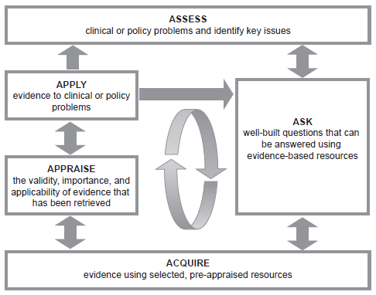

Gambar 5. Siklus Informasi *Evidence-Based Practice* Fisioterapi

1. Pengetahuan Praktis

Pengetahuan praktis adalah pengetahuan yang berasal dari aspek praktik dan pengalaman profesional. Pengetahuan ini terbentuk melalui proses reflektif yang memungkinkan praktisi mengevaluasi aspek praktis dan belajar dari pengalaman. Dengan kata lain, seorang fisioterapis belajar dari pengalaman praktik yang dimulai ketika masih menjadi pemula *(novelty)* pada tahap-tahap awal hingga menjadi seorang ahli *(expert)* dalam bidang keahlian masing-masing. Hal ini dikenal sebagai *reflection-in-action*. Dengan dasar tersebut diharapkan dapat menjadi suatu pengetahuan yang dapat digunakan oleh seorang fisioterapis dalam mengambil keputusan berdasarkan alasan klinis (*clinical reasoning).*

Komponen keahlian klinis merupakan gabungan dari beberapa hal yang merefleksikan beberapa komponen seperti kebijakan profesional, pengalaman profesional, pengalaman profesional, harapan/ekspektasi, nilai-nilai, preferensi dan keahlian seperti yang digambarkan pada gambar 6 berikut ini:



Gambar 6. Komponen Keahlian Klinis Fisioterapis

1. Preferensi Pasien

Terkait preferensi pasien sebagai pilar terakhir dari komponen *evidence-based practice* fisioterapi, pemahaman terkait aspek budaya, ekonomi, sosial dan lain sebagainya menjadi hal yang pentingdengan mempertimbangkan keadaan lokal. Dalam penerapan intervensi, model pendekatan secara tradisional *(traditional clinical model)* dimana fisioterapis membuat keputusan-keputusan terapi terhadap pasien yang banyak digunakan. Pada model ini, komunikasi yang terjadi lebih bersifat satu arah dimana posisi pasien cenderung pada posisi pasif menerima arahan atau instruksi dari fisioterapis yang menangani

Pendekatan inidalam banyak hal tidak memberikan kesempatan yang lebih banyak kepada pasien untuk mengkritisi tindakan yang diberikan. Seiring dengan perkembangan pelayanan dalam bidang kesehatan dimana pasien menjadi pusat dari pelayanan yang diberikan (patient center care) mengarahkan kepada model kontemporer (*contemporary models)* yang semakin memberikan kontribusi lebih besar pada pasien dengan dasar informasi pengalaman, preferensi dan hal-hal penting terhadap mereka. Dengan pola ini akan mengarahkan kepada pola komunikasi yang bersifat dua arah sehingga dalam pengambilan keputusan terkait terapi yang diberikan didasari oleh kesepakatan kedua belah pihak. Dalam aplikasinya, dengan perubahan model tersebut membutuhkan keterampilan komunikasi, empati dan fleksibilitas fisioterapis terkait situasi yang dihadapi.

Berdasarkan penjelasan sebelumnya, inti *evidence-based practice* fisioterapi menekankan kepada suatu proses pengambilan keputusan klinis berdasarkan bukti terbaik dan terkini yang dapat dipertanggungjawabkan secara ilmiah. Bukti tersebut berupa informasi riset klinis yang berkualitas, aspek profesionalisme fisioterapi serta preferensi pasien dalam konteks lokal yang meliputi aspek ekonomi, sosial, budaya dan hal-hal lain yang bersifat individual. Di sisi lain hal ini membutuhkan alasan klinis untuk analisis, sintesis, interpretasi dan kemampuan mengkomunikasikan informasi yang relevan baik dari dan ke pasien secara dinamis dan interaktif dengan mengedepankan pasien sebagai sentral dari pelayanan yang diberikan. Dengan demikian hal ini akan terintegrasi dengan *professional judgement* yang dapat memberikan manfaat lain berupa peningkatan profesionalisme fisioterapis.

Dalam perkembangannya, banyak negara khususnya di negara-negara maju menjadikan *evidence-based practice* sebagai hal rujukan utama. Ada beberapa pertimbangan antara lain bagi pasien *evidence-based practice* digunakan sebagai sumber informasi terkait intervensi paling efektif dan paling aman khususnya terkait dengan isu keamanan pasien *(patient safety).* Dengan demikian diharapkansesuai gambaran pada gambar 2 di atas dapat menghasilkan *clinical outcomes* terbaik.

Manfaat lain adalah bagi fisioterapis dan termasuk profesi yang bernaung di bawah satu organisasi profesi. Informasi terkait *evidence-based practice* akan menjadi dasar dalam melakukan intervensi secara profesional. Bagi pihak ketiga seperti asuransi, pengelola pelayanan dan lain sebagainya akan memberikan garansi terkait jaminan kualitas pelayanan yang lebih baik.

Hal lain yang mendukung adalah perkembangan ilmu fisioterapi yang mengalami kemajuan sangat pesat dalam beberapa dekade terakhir. Tidak hanya di negara-negara dengan tingkat pendidikan dan pelayanan fisioterapi yang sangat maju seperti di Amerika, Kanada, Inggris, Irlandia, Australia dan beberapa negara-negara lain, tetapi hal ini juga terjadi di negara-negara khususnya Asia Timur. Bahkan gejala yang sama dirasakan juga di negara-negara kawasan Asia Selatan dan Asia Tenggara termasuk Indonesia. Dampaknya kebutuhan informasi yang relevan mengalami peningkatan. Dan informasi-informasi tersbut disesuaikan dengan pengalaman dan kemampuan klinis fisioterapis.

Tujuan pengaplikasian *evidence-based practice* diharapkan dapat membantu dalam proses pengambilan keputusan klinis baik yang bersifat promotif, preventif, kuratif dan rehabilitatif yang didasarkan pada bukti-bukti ilmiah terkini yang terpercaya dan berkualitas tinggi serta dapat dipertanggungjawabkan secara ilmiah. Hal ini kemudian diarahkan kepada pemilihan bentuk terapi/intervensi yang diberikan sehingga menghasilkan tingkat efektivitas, efisiensi, serta keamanan yang baik. Dampaknya akan menghindari terjadinya *trial and error* pada pasien-pasien di klinik.

Mengutip data dari PEDRo Database pada bulan Juli 2004 terdapat 8859 *randomized controlled trials*, 1478 *systematic reviews* and 461 *evidence-based clinical practice guidelines*. Secara grafis dapat terlihat pada gambar 7 di bawah ini:

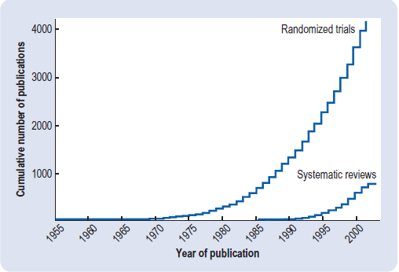

Gambar 7. PEDRo Database (Juli 2004)

Dalam perkembangannya, selama kurun waktu enam tahun terdapat perkembangan yang sangat pesat berdasarkan data dari sumber yang samaseperti pada gambar 8 di bawah ini:



Gambar 8. PEDRo Database (Agustus 2010)

Beberapa laman *(website)* yang dapat dijadikan rujukan akses *database* terkait studi-studi klinis antara lain:

1. <http://www.pedro.org.au/>
2. <http://www.crd.york.ac.uk/crdweb>
3. <http://www.ebscohost.com/biomedical-libraries/the-cinahl-database>
4. <http://www.sciencedirect.com>
5. [www.elsevier.com](http://www.elsevier.com)
6. <http://ptjournal.apta.org>
7. https://academic.oup.com/ptj
8. <https://www.jospt.org/>
9. <https://journals.lww.com/jnpt/pages/default.aspx>
10. <https://www.journalofphysiotherapy.com/>
11. <https://www.mskscienceandpractice.com/>
12. <https://www.journals.elsevier.com/physiotherapy/>
13. <https://www.journals.elsevier.com/applied-ergonomics/>
14. <https://journals.humankinetics.com/journal/jsr>
15. <http://www.scielo.br/scielo.php?script=sci_serial&pid=1413-3555&lng=en&nrm=iso>
16. <https://www.journals.elsevier.com/physical-therapy-in-sport/>
17. <https://www.tandfonline.com/toc/rspb20/current>
18. <http://jmmtonline.com/>
19. <https://www.tandfonline.com/loi/rpan20>
20. https://www.tandfonline.com/loi/iptp20
21. scholar.google.com
22. [www.bmj.com](http://www.bmj.com)
23. <http://www.wcpt.org/node/29660>
24. [www.nice.org.uk](http://www.nice.org.uk)

Beberapa pertimbangan dan strategi akses informasi tersebut harus bersifat efisien dalam arti pencarian harus sensitif dan spesifik. Secara teknis, digunakan kata or untuk memperluas pencarian dengan alternatif sinonim/kata kunci atau kata and untuk mempersempit pencarian.

Terkait relevansi *evidence-based practice* dalam konteks praktik pelayanan fisioterapi, maka perlu mempertimbangkan pertanyaan-pertanyaan sebagai berikut:

1. Apakah subjek studi sama dengan pasien yang ditangani?
2. Apakah intervensi diaplikasikan secara tepat?
3. Apakah hasil bermanfaat?

*Clinical Practice Guidelines*

Aplikasi *evidence-based practice* diarahkan kepada pembuatan pedoman praktik klinis pada masing-masing kondisi. Secara sistematis *clinical practice guidelines* dikembangkan untuk membantu pengambilan keputusan praktisi dan pasien untuk suatu kondisi tertentu*.* Selain itu, *clinical practice guidelines* merupakan sumber informasi berkualitas tinggi untuk praktisi dan pasien yang dapat didiskusikan bersama tentang pilihan treatmen, tingkat keuntungan serta kemungkinan resiko suatu intervensi. Kaitan antara level *evidence* dan arah pengembangan *clinical practice guidelines* terlihat pada gambar 9 di bawah ini:



Gambar 9. Kaitan Level *Evidence* dan *Clinical Practice Guidelines*

Dalam mengaplikasikan *evidence-based practice* fisioterapi, beberapa pendekatan-pendekatan yang dapat dilakukan antara lain meliputi penerapan atau implementasi 5 langkah *evidence-based* dalam praktik klinis fisioterapi. Pendekatan lain adalah melalui implementasi secara personal dan atau organisasi profesi terhadap perubahan-perubahan terkait kondisi-kondisi spesifik. Hal ini tidak mudah dilakukan mengingat keterbatasan-keterbatasan sumber informasi dan kurangnya pengetahuan terkait akses informasi. Secara personal persoalan klasik seperti kesibukan dengan rutinitas dan keinginan untuk mengembangkan diri terkait dengan pelayanan yang diberikan adalah kendala terbesar. Dibutuhkan keinginan kuat untuk mengatasi hambatan personal tersebut. Terkait organisasi, setiap institusi harus memfasilitasi dan mengkondisikan dalam arti peran atasan untuk menumbuhkan suasana tersebut menjadi mutlak. Selain aspek kepemimpinan, penyiapan infrastruktur juga menjadi penting seperti ketersediaan akses internet akan semakin mempermudah untuk membantu mewujudkan hal tersebut.

Namun demikian banyak tantangan yang dapat menghambat pengimplementasian *evidence-based practice.* Tantangan tersebut antara lain terkait pemahaman metodologi penelitian yang berbeda antara satu individu dengan individu lain karena berhubungan dengan alur penelitian yang digunakan pada suatu artikel untuk menjawab pertanyaan-pertanyaan penelitian. Misalnya pemahaman alur penelitian jenis *randomised controlled trial, quasi experiment, case study, systematic review*, *meta-analysis* dan lain-lain. Tantangan ini sangat terkait dengan pemahaman statistik antar setiap individu. Hal ini karena statistik masih dianggap sebagai sesuatu yang menyulitkan khususnya dalam menginterpretasikan data dalam penarikan kesimpulan studi. Termasuk didalamnya analisis statistik pada jenis data yang berbeda.

Tantangan lainnya adalah literatur tidak terkompilasi dalam satu sumber informasi *(database)*. Hal ini menjadi kendala tersendiri untuk mengakses sumber-sumber tersebut. Tantangan lain adalah perbedaan hasil dari masing-masing studi sehingga dibutuhkan kecermatan dalam menginterpretasikan dalam praktik klinis masing-masing.

Karena hal ini terkait dengan suatu proses, maka dapat digambarkan siklus audit *evidence-based practice* fisioterapi sebagai berikut:

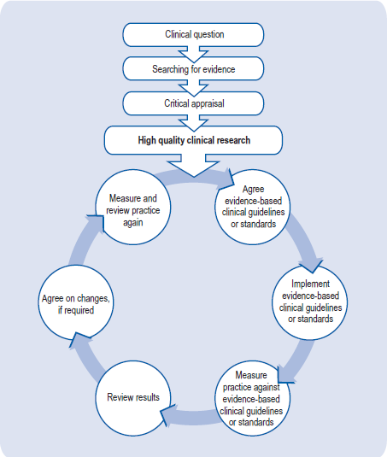

Gambar 10. Siklus Audit *Evidence-Based Practice* Fisioterapi

Evalusi Personal

Dalam menjawab pertanyaan-pertanyaan pada diri sendiri yang merefleksikan aspek personal harus ditumbuhkan kesadaran bahwa optimalisasi peningkatan outcome menjadi tujuan utama yang akan berdampak pada peningkatan profesionalisme serta terwujudnya pelayanan kesehatan yang berkualitas. Sehingga prinsip keamanan pasien menjadi faktor penting.

Pertanyaan-pertanyaan tersebut dapat disimpulkan secara garis besar pada gambar 11 berikut ini:

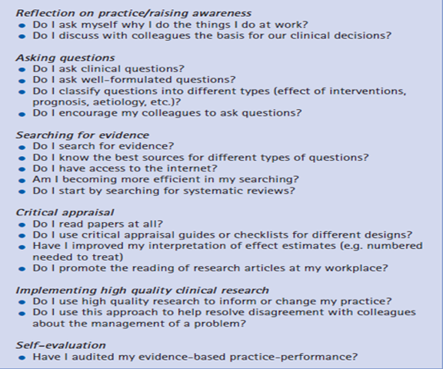

Gambar 11. Pertanyaan-Pertanyaan Evaluasi Personal

Terkait Aplikasi *Evidence-Based Practice* Fisioterapi

Dalam membangun pengalaman klinis untuk proses pembuatan keputusan klinis, maka seorang fisioterapis harus memahami tahapan penelitian dan hirarkinya (level *evidence*), sehingga didapatkan informasi yang memenuhi kualitas paling tinggi. Hal ini dapat dikaitkan dengan penilaian klinis *(critical appraisal)* yaitu analisis mendalam dari berbagai penelitian yang ada (hasil metaanalisa) yg dilakukan oleh tim bijak bestari *(peer reviewer)* dan merujuknya kembali dengan berbagai teori pendukung. Hal ini dapat didukung oleh informasi yang berasal dari pengalaman klinis fisioterapis atau pasien.

Untuk itu, dalam aplikasi praktis beberapa pertanyaan kritis yang dapat diajukan antara lain:

1. Apakah hasil penelitian sebelumnya dapat direplikasi pada penelitian berikutnya dengan gambaran karakteristik pasien sebagai subjek berbeda?
2. Apakah hasil penelitian dapat bermanfaat secara klinis?
3. Apakah dilakukan usaha untuk meminimalisir terjadinya bias dengan melaukan proses randomisasi?
4. Apakah hasil merupakan efek treatmen (vs. *confounding factors*)?
5. Apakah hasil terjadi kebetulan karena proses fisiologis dan natural seiring dengan perjalanan penyakit atau dampak dari intervensi?
6. Apakah subjek merepresentasikan populasi sehingga hasil penelitian dapat digeneralisir?
7. Apakah terdapat konsistensi antar studi, termasuk konsistensi hasil pada disain dan *setting* yang sama?

Sebagai konklusi dari aplikasi evidence-based practice fisioterapi sebagai berikut:

1. Penelitian dengan tingkat kepercayaan tinggi: ada kelompok pembanding dan sampel secara acak/random.
2. Hasil penelitian dapat direplika peneliti lain dengan hasil yang sama.
3. Hasil yang diperoleh dapat dijelaskan melalui teori pendukung.
4. Kesepakatan para ahli apakah hasil penelitian tersebut layak dilansir ke masyarakat dengan melihat faktor keuntungan dan kerugiannya, serta efek samping yang mungkin terjadi
5. Melihat secara cermat kondisi dan pengalaman pasien/klien dalam memanfaatkan intervensi/terapi tersebut

*Evidence-Based Practice* dan *Clinical Decision Making*

Aplikasi evidence akan mengarah kepada pengambilan keputusan klinis yang diaplikasikan dalam konteks praktik fisioterapi. Hubungan antara komponen tersebut dapat disimpulkan pada gambar 12 berikut ini:

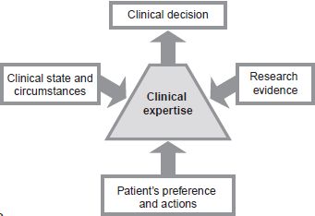

Gambar 12. *Evidence-Based Practice* dan *Clinical Decision Making*

Dari gambar tersebut terlihat bahwa aplikasi *evidence* akan berdampak pada peningkatan kualitas pengambilan keputusan klinis. Sebagai kesimpulan, peningkatan kemampuan pemahaman dan aplikasi *evidence-based practice* merupakan tuntutan kemajuan dan perkembangan profesi. Hal ini karena adanya perubahan pola *“skilled hands technology*” ke arah *“a profession of problem solvers”.* Dengan demikian diharapkan seorang fisioterapis harus mampu mengidentifikasi dan mencari solusi dari permasalahan dengan mempertimbangkan faktor-faktor yang merupakan pilar/komponen *evidence-based practice* fisioterapi berupa riset klinis berkualitas tinggi, aspke profesionalisme fisioterapis serta preferensi pasien. Dengan demikian, diharapkan aplikasi *evidence-based practice* fisioterapi akan meningkatkan pelayanan dan keamanan pasien menjadi lebih baik.

1. Pertanyaan
2. Sebutkan komponen-komponen *evidence-based practice* fisioterapi?
3. Terkait pelayanan klinis, apa tujuan utama dari penerapan pilar-pilar *evidence based practice* fsisioterapi?
4. Apa yang dimaksud dengan riset klinis berkualitas tinggi?
5. Mengapa studi *systematic-review* dikategorikan sebagai riset berkualitas tinggi?
6. Jelaskan tantangan-tantangan yang dihadapi dalam menerapkan *evidence-based practice* fisioterapi dalam pelayanan klinis?
7. Daftar Pustaka
8. Rob Herbert, Gro Jamtvedt, Kare Birger Hagen, Judy Mead, Practical Evidence-Based Physiotherapy 2nd Ed, (Elsevier Churchill Livingstone, London, 2011), pp. 2-3
9. Linda Fetters, Julie Tilson, Evidence Based Physical Therapy, F.A Davis Company, Philadelphia, 2012), pp 3-6
10. Maurits van Tulder, Antti Malmivaara, Jill Hayden, Bart Koes. Statistical Significance *Versus* Clinical Importance: Trials on Exercise Therapy for Chronic Low Back Pain as Example. SPINE Volume 32, Number 16, pp 1785–1790
11. Marco A. Zarbin. Challenges in Applying the Results of Clinical Trials to Clinical Practice JAMA Ophthalmol. 2016;134(8):928-933